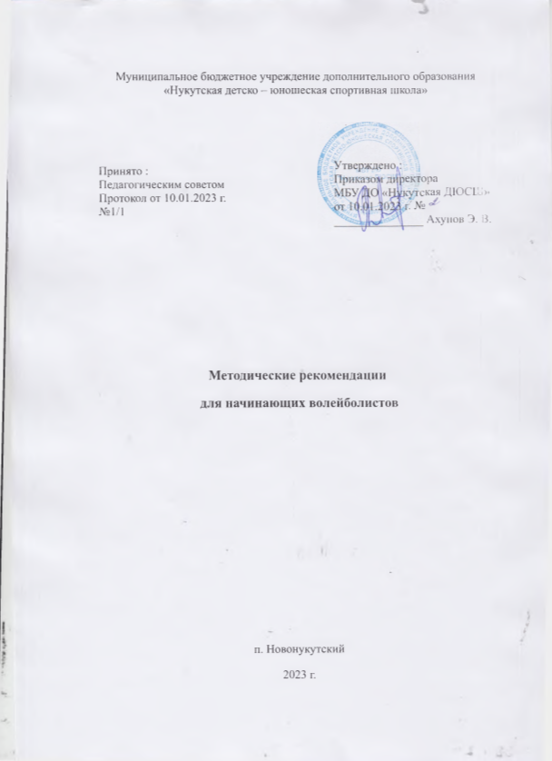

**Методические рекомендации для начинающих волейболистов**

Волейбол – один из самых распространённых и доступных видов спорта, являющийся отличным средством приобщения учащихся к систематическим занятиям физической культурой. Игра в волейбол способствует развитию двигательного аппарата, помогает вырабатывать такие жизненно важные физические качества: как ловкость, выносливость, быстрота реакции, укрепляет дыхательную, сердечно - сосудистую, мышечную системы. Снимает умственную усталость, а также благотворно влияет на основные свойства внимания (интенсивность, устойчивость, переключения), что имеет исключительное значение в школьном возрасте.

В волейболе выделяют пять основных приемов игры: **подача, приём, передача, нападающий удар и блокирование.** Все эти элементы сочетаются с различными стойками и перемещениями игроков.  
Для игры в волейбол на начальном этапе достаточно трёх элементов – первых трёх элементов.

***При начальном обучении элементам волейбола необходимо:***

* Начинать с простейших упражнений для овладения основными приёмами игры,
* Предотвращать ситуации, вызывающие у игроков болезненные ощущения, подбирая условия выполнения упражнений, соответствующие их физическим и психологическим возможностям,
* Исключить введение сложных ситуаций без освоения подводящих упражнений,
* Вводить большинство начальных игровых ситуаций сразу после освоения занимающимися техники передачи и подачи.

**Специальные подготовительные упражнения,**  
**направленные на овладение техникой игры  для начинающих волейболистов.**  
**Примерные упражнения для овладения техникой перемещений,**  
**остановок и стоек волейболиста.**

* Перемещения приставными шагами: лицом вперед, скрестным шагом, левым (правым) боком, спиной вперед.
* Бег с различными способами с изменением направления (обегая стойки, мячи, препятствия).
* Бег с остановками и изменением направления. То же, но в пределах границ волейбольной площадки.
* Стартовые рывки из различных исходных положений.
* Передвижение приставными шагами противоходом в средней и низкой стойке волейболиста.
* Скачки вперед, назад.
* Остановка скачком после бега по зрительному сигналу.
* Передача и ловля баскетбольного (набивного) мяча во встречных колоннах (по 305 человек), с переходом в другую колонну после броска мяча. Мяч партнеру немного не добрасывают. Выход под мяч и остановка двойным шагом, скачком. Ловля мяча выше уровня лица.
* То же, но мяч набрасывается партнером в стороны. Ловля мяча с выпадом влево (вправо).
* Перемещения выбранными способами по зрительному сигналу с остановками двойным шагом или скачком с принятием стойки волейболиста и имитацией передачи мяча сверху двумя руками.

**Примерные упражнения для развития силы мышц,**   
**участвующих в выполнении приема и передачи мяча.**

* Круговые вращения кистями, сгибание и разгибание рук в лучезапястных суставах, сжимание и разжимание пальцев рук.
* Из упора стоя у стены одновременное и попеременное сгибание и разгибание рук.
* Передвижение на руках в упоре лежа по кругу, ноги вместе. То же, но передвижение вправо и влево, одновременно переставляя одноименные руки и ноги.
* Броски набивного мяча двумя руками.
* Упражнения для кистей рук с гантелями, кистевым эспандером. Сжимание теннисного мяча.

**Примерные упражнения**  
**для овладения техникой передачи мяча сверху двумя руками.**

* Имитация передачи мяча сверху двумя руками стоя на месте, в движении и после остановки.
* Освоение расположения кистей и пальцев рук на мяче, мяч на полу. Кисти рук располагаются таким образом, чтобы большие пальцы были направлены друг к другу, указательные – под углом друг к другу. А все остальные обхватывали мяч сбоку- сверху. Мяч поднимается с пола в исходное положение над  лицом.
* В парах,  по сигналу учащиеся выполняют встречное движение руками к мячу в сочетании с работой ног на месте. То же,  но после бега вперед, перемещения приставными шагами, остановки.
* Игрок подбрасывает мяч вперед и вверх, затем перемещается под мяч (шагом, бегом, скачком) и ловит его в правильном исходном для передачи положении.
* То же, но поймать мяч после отскока от пола.
* То же, но послать мяч волейбольной передачей после отскока.
* В парах  на расстоянии 2-3 м друг от друга. Игрок, подбросив мяч над собой, передачей сверху двумя руками направляет его партнеру, который ловит мяч и в свою очередь повторяет то же упражнение.
* То же, но расстояние между партнерами постепенно увеличивается.
* В парах. Передача мяча над собой  (2-3 раза) с последующей передачей партнеру. Партнер после выхода под мяч ловит его в стойке волейболиста и повторяет упражнение.
* Игрок, ударив мячом об пол, перемещается под отскочивший от пола мяч и выполняет передачу партнёру. Упражнение выполнять во встречных колоннах.
* Во встречных колоннах. Передачи мяча партнёру в движении (до первой ошибки – кто больше сделает передач).
* Во встречных колоннах. Передачи мяча с последующим переходом игрока в конец противоположной колонны.
* В парах: передача друг другу мяча, летящего с различной высотой; передача через сетку.
* Передача двумя руками сверху с высокой, средней и низкой траекторией.
* Подвижные игры «Мяч среднему», «Вызов номеров» с верхней передачей.

**Примерные упражнения**  
**для освоения техники приёма мяча снизу двумя руками:**

* Имитация приёма мяча в исходном положении.
* Имитация приёма мяча после перемещения (вперёд, назад, в стороны).
* Подбрасывание мяча невысоко над собой и приём его на запястья выпрямленных рук.
* Подбивание волейбольного мяча снизу двумя руками на месте. Движение рук выполняется за счёт разгибания ног.
* Подбивание волейбольного мяча снизу двумя руками с продвижением: лицом вперёд; боком приставными шагами.
* Приём мяч, наброшенного партнёром. Расстояние 2-3м, а затем постепенно увеличивается до 9-12м.
* В парах. Приём мяча снизу и передача партнёру сверху двумя руками.
* Приём мяча после отскока от пола (в парах или у стены).
* Приём мяча в зоне 6, мяч через сетку набрасывает партнёр.

**Примерные упражнения**  
**для освоения техники нижней прямой подачи.**

* Имитация подачи мяча. Выполнить подачу в медленном темпе без удара по мячу, лишь приближая выпрямленную правую руку к левой, удерживающей мяч на ладони.
* Подбрасывание мяча с одноимённым отведением правой руки назад - вниз.
* Подачи мяча в медленном темпе с мягким ударом по мячу выпрямленной правой рукой.
* Подачи в стену с расстояния 6-9 м.
* Подачи через сетку  с расстояния 3, 6, 9 м от сетки.
* Подача через сетку из-за лицевой линии.
* Подачи в правую и левую половины площадки.
* Подачи в ближнюю и дальнюю части площадки.
* Подачи на точность:
* Последовательно в зоны 1, 6. 5, 4, 2;
* На партнёра, располагающегося в различных точках площадки;
* Между двух партёров, стоящих рядом на расстоянии от 2 до1 м друг от друга.
* Соревнования: на большее количество подач подряд без ошибок (в заданный участок), на заданное число попыток.

**Ошибки:**

* ноги не согнуты в коленях;
* туловище не наклонено вперёд;
* подброс мяча выше уровня головы;
* подброс мяча близко к туловищу;
* недостаточная амплитуда замаха;
* удар по мячу выше пояса и ненапряжённой кистью.